Золотое сечение в архитектуре города Кирова
Драга Валентина Николаевна – студентка 2 курса специальности «Народное художественное творчество» КОГПОАУ «Вятский колледж культуры»
Чернядьева Елена Николаевна – преподаватель КОГПОАУ «Вятский колледж культуры»

«Архитектура – главнейшие имеет три предмета: красоту, спокойность и прочность здания… К достижению сего служит руководством знание пропорции, перспектива, механика или вообще физика, а всем им общим вождем является рассудок».
В. Баженов

Наш человеческий взгляд настолько избалован, что в любом объекте мы пытаемся найти идеальную композицию. Форма, в основе построения которой лежат сочетание симметрии и золотого сечения, способствует наилучшему зрительному восприятию и появлению ощущения красоты и гармонии.
Архитекторы еще с давних лет углубились в тему золотого сечения, используя его в своих задумках и проектах. Оно придает постройке уникальность и таинственность. Интереснее смотреть на здание и видеть в нем загвоздку, нежели разглядывать будто бы пустой, незаконченный архитектурный объект. Передающееся из поколения в поколение золотое сечение только набирает популярность. И невозможно представить, как было бы нам, людям, скучно и неинтересно жить в окружающей среде, не встречая золотого сечения. [1]
Общее определение правила золотого сечения – меньшая величина относится к большей, как большая к целому. Было рассчитано приблизительное число, равное 1,6180339887, это и есть коэффициент золотого сечения. Если смотреть в процентном соотношении, то в одном целом меньшая величина занимает 38%, большая – 62%. [7]
Золотое сечения часто называют «божественной» пропорцией. С художественной точки зрения, золотое сечение – это правило общей пропорции, которое создает универсальную композицию.
Представление о золотой пропорции имели и древние греки, и египтяне, известно было о ней и на Руси. Но впервые ещё в 1509 году в книге «Божественная Пропорция», иллюстрации к которой принадлежат Леонардо да Винчи, монах Лука Пачоли дал научное определение правилу. Он видел в золотом сечении божественное единство:
- маленький отрезок – это сын;
- большой – отец;
- весь отрезок – это святой дух.
А Леонардо да Винчи искал подтверждение этому принципу в строении человеческого тела. И, что самое интересное, нашел. Те лица и тела, которые кажутся нам красивыми, имеют пропорции, которые как раз и подчиняются закону золотого сечения. [8]
Таким образом, история золотого сечения – это история человеческого познания мира. Ученые с очень давних лет изучают тему золотого сечения. При этом, каждый делает свой вывод, находит в нем что-то свое. Золотое сечение – это ассиметричная симметрия, которая восторгает человеческий мозг и взгляд. Смотря на какой-либо объект с применением золотого сечения может показаться, что нет ничего значительного, все как-то просто, а на самом деле, за этим, казалось бы, на первый взгляд простым стоит огромная история разных выводов и решений.
Золотое сечение особо распространено в архитектуре. Как уже ранее говорилось, с применением золотого сечения архитектура становится более гармоничной и величественной. А теперь разберем подробнее, как же все-таки применяется золотое сечение в архитектурных сооружениях?
Еще в I-м веке до н. э. великий древнеримский теоретик зодчества Витрувий сформулировал формулу архитектурного сооружения: «Прочность — польза — красота». Но что есть красота в архитектуре? В чем красота и очарование церкви Покрова на Нерли, маленькой (высота от основания до маковки — 24 метра), почти лишенной украшений, с простыми архитектурными формами? Построенная в 1165 году, она не потеряла своей привлекательности. Где кроется секрет красоты египетских пирамид, древнегреческого храма Парфенон, Смольного собора в Петербурге, собора Парижской Богоматери в Париже? Французский зодчий 17 века Франсуа Блондель говорил: «Удовлетворение, которое мы испытываем, глядя на прекрасное произведение искусства, проистекает оттого, что в нем соблюдены правила и мера, ибо удовольствие в нас вызывает единственно лишь пропорции. Если же они отсутствуют, то, сколько бы мы ни украшали здание, эти наружные украшения не заменят нам внутреннюю красоту и привлекательность…». Исследования показывают, что поиск «правила и меры» в архитектурных сооружениях, как правило, приводят к Золотому сечению. [6]
В книгах о «золотом сечении» можно найти замечание о том, что в архитектуре, как и в живописи, все зависит от положения наблюдателя, и что, если некоторые пропорции в здании с одной стороны кажутся образующими золотое сечение, то с других точек зрения они будут выглядеть иначе. Золотое сечение дает наиболее спокойное соотношение размеров тех или иных длин.
Многие из построек, сохранившихся до сегодняшних дней, свидетельствуют, что архитекторы средневековья знали о существовании золотого сечения, и, конечно, при строительстве дома руководствовались своими примитивными расчетами и зависимостями, с помощью которых пытались добиться максимальной прочности. Особенно проявлялось желание строить максимально красивые и гармоничные дома в постройках резиденций царствующих особ, церквей, ратуш и зданий, имеющих особое социальное значение в обществе. [2]
Как мы выяснили, что золотое сечение – принцип многих архитектурных сооружений, поэтому мы рассмотрим несколько известных зданий города Кирова и постараемся найти в них золотое сечение.
Одним из главных и старинных архитектурных построений является Вятская филармония (рис.1). Здание расположено в старой части города Кирова и привлекает горожан и туристов своей величественностью и загадкой.
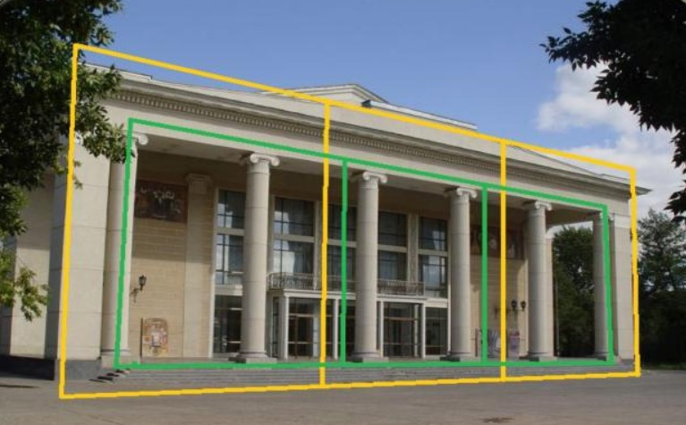
Рисунок 1. Вятская филармония
И тут, знающий человек сразу скажет, почему же Вятская филармония так манит и цепляет взгляд. Причиной этому - золотое сечение в основе проектировки здания.
Золотое сечение лежит и в основе построения здания Кировского областного драматического театра имени С. М. Кирова (рис.2).
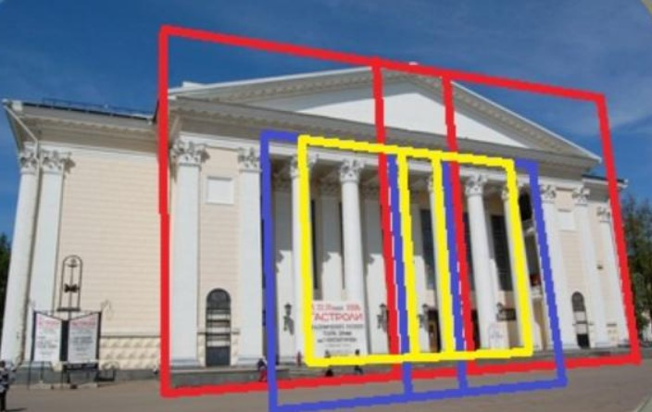
Рисунок 2. Кировский областной драматический театр имени С. М. Кирова
Даже в строении здания администрации города Кирова использован принцип золотого сечения, хоть он не так сильно заметен, как в предыдущих архитектурных постройках.
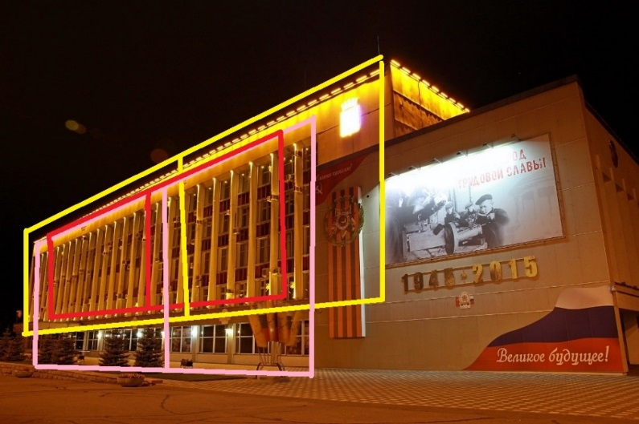
Рисунок 3. Администрация города Кирова
Таким образом, мы доказали, что использование золотого сечения в архитектуре началось давно и архитекторы пользуются им по сей день.
Мне показалось интересным и полезным углубиться в тему золотого сечения. Золотое сечение очень распространено в окружающем мире. Теперь нам не составит труда найти и узнать принцип золотого сечения в архитектуре любого города.

Список литературы
- Ангола – Барзас Большая Советская Энциклопедия [Текст] / Ангола – Барзас – Изд. 3-е. М., «Советская Энциклопедия», 1970. – 632 с. с илл., 32 л. илл., 14 л. карт;
- Все о Золотом сечении [Электронный ресурс] /. — Электрон. текстовые дан. — 2009. — Режим доступа: [https://stroychik.ru/raznoe/zolotoe-sechenie#i], свободный;
- Евклид – Ибсен Большая Советская Энциклопедия [Текст] / Евклид-Ибсен – Изд. 3-е. М., «Советская Энциклопедия», 1972. – 624 с. с илл., 32 л. илл., 11 л. карт, 1 карта-вкладка;
- Золотое сечение в архитектуре [Электронный ресурс] /. — Электрон. текстовые дан. — 2010. — Режим доступа: [https://homius.ru/zolotoe-sechenie-v-arhitekture.html#i], свободный;
- Золотое сечение в архитектуре [Электронный ресурс] /. — Электрон. текстовые дан. — 2012. — Режим доступа: [https://arhi1.ru/ob-arhitekture/nauka/zolotoe-sechenie], свободный;
- Исследовательская работа по теме Золотого сечения [Электронный ресурс] /. — Электрон. текстовые дан. — 2017. — Режим доступа: [http://genius.pstu.ru/file.php/1/pupils_works_2013/Kashina.pdf], свободный;
- История золотого сечения [Электронный ресурс] /. — Электрон. текстовые дан. — 2012. — Режим доступа: [http://log-in.ru/articles/zolotoe-sechenie/], свободный;
- История золотого сечения [Электронный ресурс] /. — Электрон. текстовые дан. — 2002. — Режим доступа: [http://rushkolnik.ru/docs/235/index-102372.html], свободный;
- Практическое применение золотого сечения в архитектуре [Электронный ресурс] /. — Электрон. текстовые дан. — 2010. — Режим доступа: [http://iteach.vspu.ru/06-2018/16148/], свободный;
- Практическое применение золотого сечения в деятельности человека [Электронный ресурс] /. — Электрон. текстовые дан. — 2015. — Режим доступа: [https://nsportal.ru/ap/library/drugoe/2016/08/27/primenenie-zolotogo-secheniya-v-prakticheskoy-deyatelnosti-cheloveka], свободный.

